
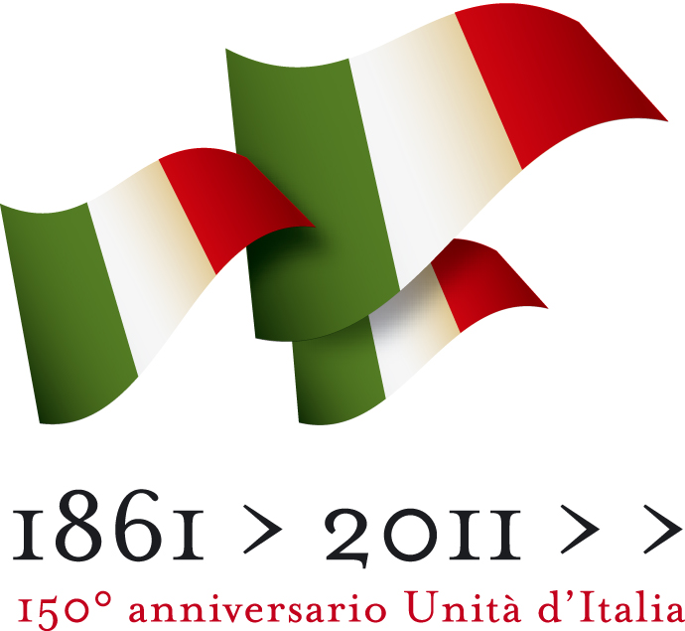

comunicato stampa – Milano, 16 settembre 2011

ROSE D’ITALIA: “Il Risorgimento invisibile” lombardo
mostra promossa dalla Provincia di Milano
Spazio Oberdan, Viale Vittorio Veneto 2, Milano
dal 28 settembre al 23 ottobre 2011
orari: tutti i giorni 10-19.30, martedì e giovedì fino alle 22, chiuso il lunedì
ingresso libero
inaugurazione martedi 27 settembre ore 18.00, vernice stampa ore 12

Con la mostra ROSE D’ITALIA: “Il Risorgimento invisibile” lombardo, la Provincia di Milano, nell’ambito delle celebrazioni “in rosa” dei 150 anni dell’Unità d’Italia, ritiene significativo ricordare il ruolo delle donne nel Risorgimento in un percorso che renda visibili i momenti più significativi della loro vita, i luoghi delle battaglie, gli ambienti in cui vivevano, le loro idee, speranze e passioni, facendo conoscere le loro storie e il contesto nel quale vissero, le loro aspirazioni e l’atteggiamento di stima e di ammirazione rivolte a loro dalle grandi figure patriottiche italiane.

“Il percorso celebrativo cominciato nel 2010, anno del centocinquantenario della Provincia di Milano, e proseguito quest’anno con le celebrazioni dei 150 anni dell’Unità d’Italia, procede con l’allestimento di questa mostra. - osserva il Presidente della Provincia di Milano, On. Guido Podestà - Pure quest’esposizione, infatti, intende testimoniare l’impegno profuso dalle donne nel processo unitario. Si tratta, com’è noto, di un fil rouge che l’Amministrazione ha posto alla base delle iniziative promosse in questi mesi. Questa volta, grazie ai dipinti e alle testimonianze storiche di grande pregio, rendiamo omaggio a quelle personalità femminili lombarde che, a vario titolo, hanno segnato l’epoca risorgimentale”.
“Usi, costumi, eredità ed esperienze, convinzioni, principi religiosi e civici - sottolinea Novo Umberto Maerna, Vice Presidente e Assessore alla Cultura - hanno sostanziato e permeato la Nazione italiana nei secoli, sfociando nel processo risorgimentale e unitario, fatto rivivere, grazie a questa mostra, evidenziando il ruolo svolto dalla donna, troppo spesso sottaciuto e ancora oggi poco conosciuto. Desideriamo perciò, offrire un ulteriore momento di riflessione nell'ambito dei nostri primi 150 anni".
La mostra utilizza diverse forme di espressione artistica (immagini, pittura e video) che, in modo complementare, concorrono a dare forma e sentimento alla storia vissuta dalle nostre protagoniste ancora poco conosciute dai nostri contemporanei: Cristina Trivulzio di Belgioioso, Teresa Casati Confalonieri, Bianca Milesi, Giuditta Sidoli, Luisa Sassi Battistotti, Luisa Solera Mantegazza, Clara Maffei, Adelaide Bono Cairoli.
Delle Cinque Giornate di Milano si disse che “grande… fu il numero delle donne uccise e imprigionate”. Ma, una volta spenti i riflettori sull’epoca risorgimentale, le donne scomparvero rapidamente dalla memoria storica italiana. Eppure, la presenza femminile si era manifestata a largo raggio, coinvolgendo donne di diversi ambienti sociali.

La Provincia rende così omaggio a tanta generosità di donne che, pur nelle diversità sociali e ambientali, hanno trovato nel motto “O si fa l’Italia o si muore” il coraggio di combattere per un ideale comune; persone straordinarie che hanno saputo trasformare il loro quotidiano, mettendo in pericolo le loro esistenze e i loro affetti per un futuro migliore.

Accanto a loro, le eroine, le donne del popolo, che scesero in piazza per combattere, per partecipare a battaglie, manifestazioni, a rischio della loro stessa vita.
Fu però la “Bella Gigogin” a diventare il filo conduttore del Risorgimento e ad accompagnare con il canto chi andava a combattere. Ancora oggi la storia della bella orfanella, che fece innamorare i combattenti sulle barricate di Milano a Porta Tosa, è cantata dai nostri bersaglieri ed è diventata il loro inno ufficiale.
Queste donne coraggiose superarono le barriere sociali e divisioni, colsero con le loro scelte l’occasione storica che si presentava per uscire dalla vita privata e adoperarsi per il bene comune, manifestando il proprio pensiero e diventando così, con l’azione, le tessitrici dell’Unità d’Italia.

Una sala della mostra è dedicata al patrimonio artistico dell’Ottocento della Provincia di Milano, rappresentativi del periodo Risorgimentale.
Tra le opere d’arte esposte, i dipinti: “Mancante a scuola” di Angelo Trezzini (Milano 1827–1904); “Episodio dei Visconti” di Napoleone Mellini (Como 1800–Milano 1880); “Dallo scoglio di Quarto” di Luigi Conconi (Milano 1852–1917); “Pel Milite Ignoto” di Lazzaro Pasini (Reggio Emilia 1861–Milano 1949); “Episodio delle cinque giornate a Porta Vercellina” di Vedutista anonimo.
I cittadini potranno ammirare alcuni arredi dell’Ottocento di Manifattura Lombarda mai esposti al pubblico e vedere il primo Gonfalone della Provincia di Milano.
E’ inoltre esposto un arazzo dal titolo “Carlo Alberto Re di Sardegna firma lo Statuto, 5 marzo 1848”, della seconda metà Secolo XIX.

Nel corso dell’inaugurazione della mostra si terrà un’esibizione del gruppo italiano Enerbia, fra i più attivi nel campo della musica tradizionale e antica che, per l’occasione, proporrà brani risorgimentali in cui è protagonista la figura femminile.

Inoltre, venerdì 21 ottobre, alle ore 18, presso la Sala Affreschi di Palazzo Isimbardi, Corso Monforte 35, Nicoletta Colombo (critica e storica dell’arte) terrà un incontro dedicato ad alcuni dipinti di epoca risorgimentale, tra cui "Mancante a scuola" di Angelo Trezzini e "Episodio delle cinque giornate a Porta Vercellina " di Anonimo, presenti in mostra.

Informazioni al pubblico:
Spazio Oberdan, tel. 02 7740 6302/6381; www.provincia.milano.it/cultura

Ufficio stampa:
- Provincia di Milano/Cultura, tel.02774063.58/59/88
p.merisio@provincia.milano.it; m.piccardi@provincia.milano.it
Addetto stampa Assessore, tel. 02/77404393 - f.provera@provincia.milano.it

